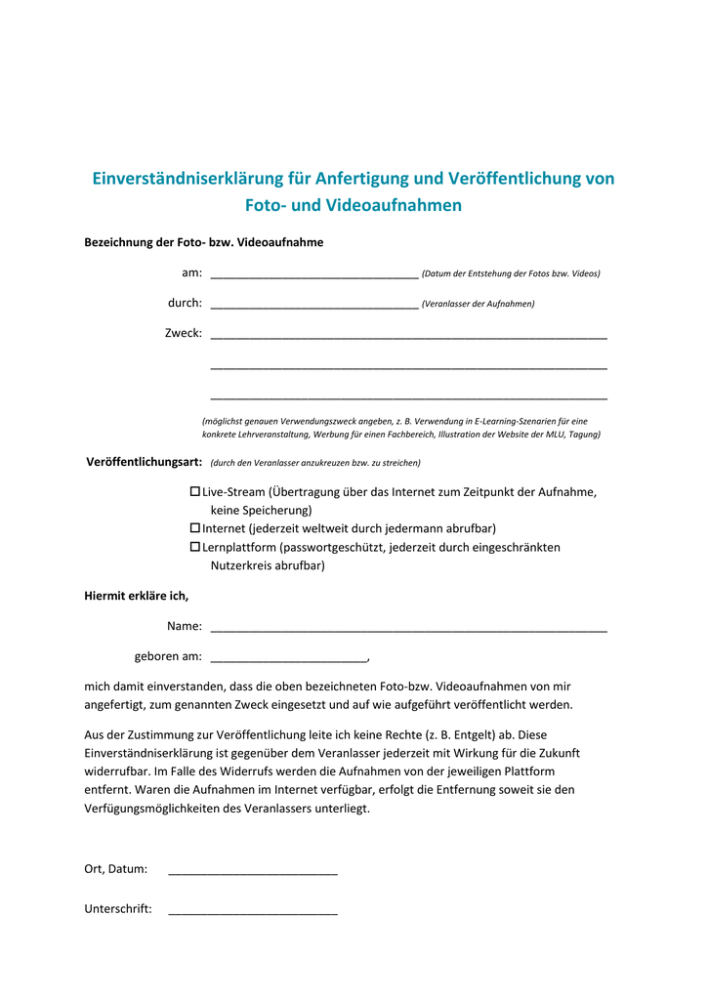
An: Bandentreff-Tagen
Banden Mitglieder
Fotos und Videos für die Homepage , und 2022 Für den eigenen YouTube-Kanal
Hiermit erklärt die Bande SWkS
Sich
leiten Wir keine Rechte(EndGeld)

